Fecha: 20 de febrero de 2012

Boletín de prensa Nº 432

Alcalde de Pasto y embajador de España estrecharon lazos de amistad y colaboración

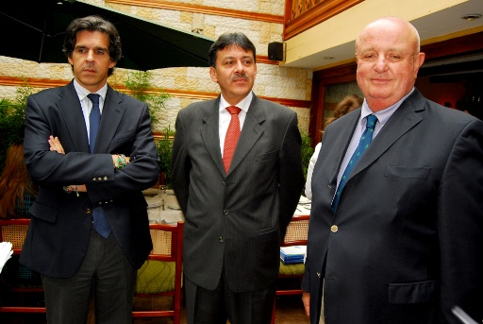

Harold Guerrero López, alcalde de Pasto, sostuvo una emotiva reunión con el embajador de España ante el Gobierno de Colombia, Nicolás Martín Cinto y con el Coordinador General de Cooperación de ese país, Miguel González.

Durante el encuentro el mandatario local dio la bienvenida a los ilustres visitantes y agradeció la colaboración que España le ha brindado a nuestra capital en proyectos relacionados con el conflicto armado, políticas de género y juventud. Además solicitó la ayuda ibérica para adelantar programas en el área de la agroindustria y el turismo.

El Embajador español, Nicolás Martín Cinto, señaló que el propósito de esta visita fue “conocer a las autoridades de Pasto que empiezan su mandato, que espero que sea fructífero durante cuatro años y estrechar un poco la cooperación Española en la ciudad y en el departamento de Nariño”.

“Queremos demostrar a las autoridades locales que España está en Colombia para quedarse y para seguir adelante con recursos de cooperación y por otra parte queremos decirle a nuestros compatriotas que trabajan duro en el campo día a día que la embajada no los olvida y España tampoco”, manifestó el diplomático.

La auditoría de la Contraloría Municipal ya está en marcha. ¡Por unas cuentas claras!

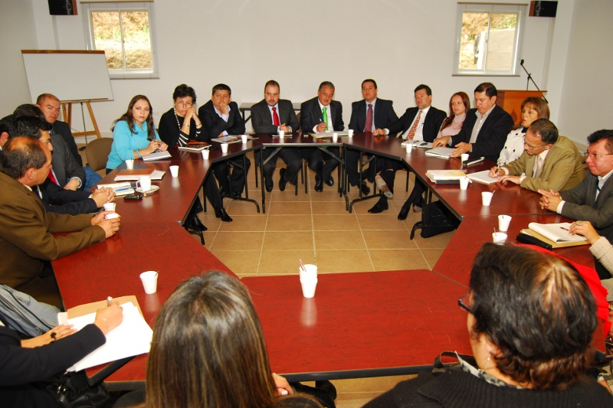

Durante la mañana de hoy, lunes 20 de febrero, se reunieron los miembros del gabinete de la Alcaldía de Pasto, con el grupo auditor de la Contraloría Municipal con el fin de hacer un acercamiento entre las dos entidades para la revisión de las cuentas de la vigencia 2011 en un proceso que irá hasta el 30 de marzo.

Gustavo Nuñez Guerrero, asesor del Alcalde, explicó que el proceso auditor es de suma importancia para que los nuevos secretarios no cometan los errores reiterativos que según el personal de la Contraloría se presentan en la Administración Pública, y garantizó la colaboración total de todas las dependencias del Gobierno local con los entes de control.

“La Contraloría ya inició con su equipo de auditores la revisión de cada una de las diferentes dependencias, luego entregarán un informe. En algunos casos habrán planes de mejoramiento, en otros casos, donde se encuentren irregularidades tendrán que imponer sanciones o informar a la Procuraduría o a la Fiscalía, según corresponda.” dijo Nuñez explicando el proceso a seguir.

Por su parte el contralor municipal encargado, José Acosta, informó que el grupo auditor, está conformado por ocho profesionales con perfiles de diversa índole, “son dos abogados, un ingeniero civil, una contadora, dos administradores de empresas y un economista, que evaluarán las distintas líneas de auditoría que en el memorando de planeación se identifican previamente”.

“Se trata de hacer una auditoria sincronizada con el aval de la Administración a fin de que los resultados que se obtengan del proceso auditor sean ampliamente satisfactorios y poder coadyuvar a que por intermedio de nuestras observaciones se tomen correctivos oportunos” concluyó el Contralor.

Alcalde rechaza enfáticamente columna ofensiva publicada en El Heraldo

El Alcalde de Pasto, Harold Guerrero López, manifestó de manera enfática su rechazo a la columna de opinión publicada en el diario barranquillero El Heraldo, escrita por el periodista Chelo de Castro en la que usando epítetos ofensivos se refiere al pueblo pastuso en forma denigrante.

“Pasto también es Colombia y uno de nuestros propósitos de Gobierno es tumbar los muros invisibles que separan a nuestra ciudad del resto de Colombia y con escritos desafortunados como el de El Heraldo solamente se promueve la xenofobia y la discriminación hacia nuestra región”, manifestó el mandatario.

No se trata de desconocer el derecho a la libertad de expresión que consagra la Constitución Política pero sí a exigir respeto por el pueblo pastuso y a cumplir con el deber profesional de todo periodista de informar con veracidad e imparcialidad.

Por tal motivo, el burgomaestre pastuso exigió al diario costeño la publicación en iguales condiciones de una retractación por la información emitida y de una disculpa en la que se deje en alto la honra y el nombre de toda la ciudadanía.

Inició formalización de los vendedores del Centro Comercial Popular la Merced
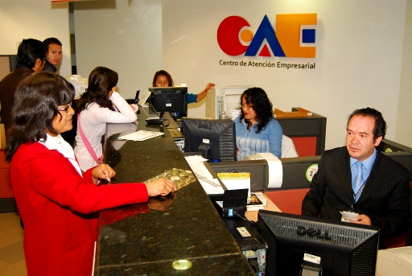

La Cámara de Comercio de Pasto comenzó el proceso de formalización de un centenar de vendedores que fueron organizados por la Alcaldía Municipal en el centro comercial popular La Merced, dentro de la estrategia de recuperación del espacio público.
Se trata del primer gran resultado que arroja el trabajo de sensibilización iniciado desde el año pasado por el Departamento de Promoción y Desarrollo de la Cámara de Comercio de Pasto, con los distintos centros populares comerciales.
La última de las gestiones realizadas en ese sentido, fue una reunión en la que quienes tienen sus locales en el centro La Merced pudieron despejar las dudas que aún persistían sobre la conveniencia que para ellos tenía dar este paso de formalización. Respondieron a sus preguntas los directivos de la Cámara de Comercio de Pasto y de la Oficina de Espacio Público de la Alcaldía municipal.
“Este es un primer paso hacia la plena formalidad económica, para lo cual los iremos acompañando con una estrategia de capacitación haciéndoles comprender que desde la informalidad en que se encuentran es prácticamente imposible que sus negocios crezcan y les representen un empleo más digno y sostenible”, dijo Armando Miranda Vela, presidente ejecutivo de la Cámara de Comercio de Pasto.

Abierta convocatoria pública para alimentación de adultos mayores
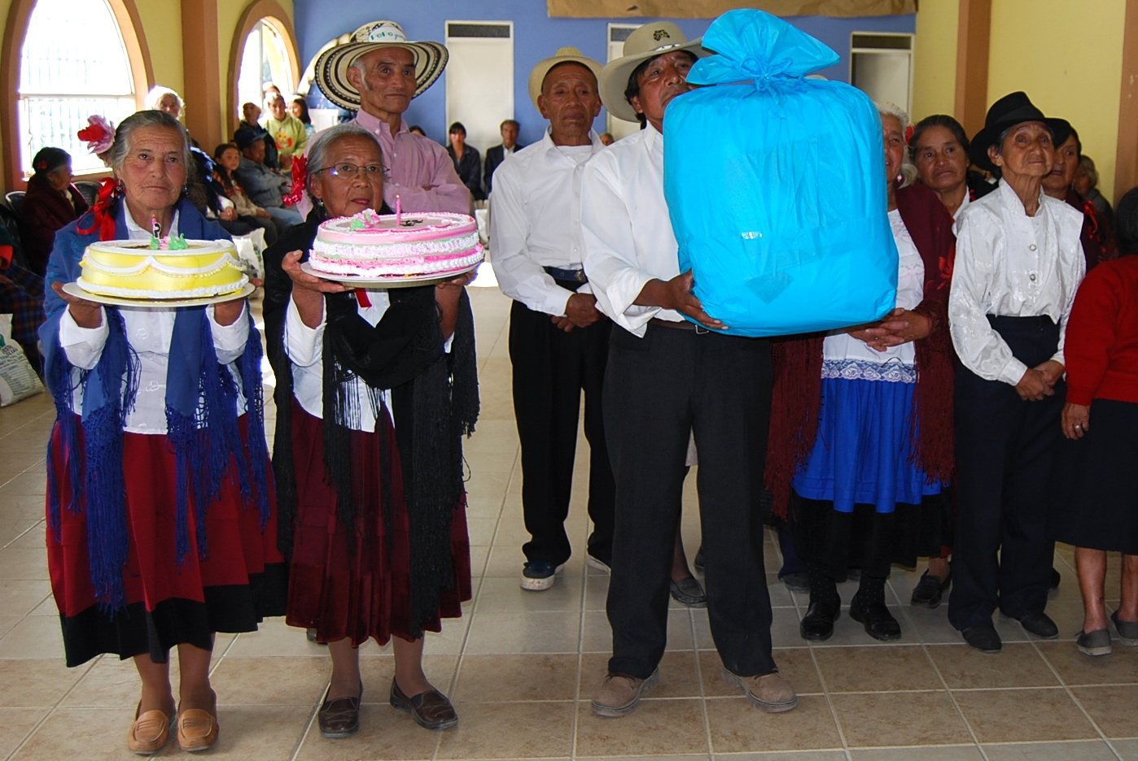
La Secretaria de Bienestar Social de la Alcaldía Municipal de Pasto, responsable de ejecutar las políticas a favor de la tercera edad informa que el Instituto Colombiano de Bienestar Familiar abrió convocatoria pública con el fin de adjudicar los contratos para el funcionamiento del Programa Nacional de Alimentación para el Adulto Mayor “Juan Luis Londoño de la Cuesta” para garantizar la entrega del subsidio en alimentación bajo la modalidad raciones para preparar.
El proceso beneficia a 214.933 personas. Para ello, se suscribirá un contrato por departamento para la atención en Amazonas, Antioquia, Arauca, Caldas, Cauca, Chocó, Córdoba, Cundinamarca, Guainía, Guaviare, La Guajira, Magdalena, Nariño, Putumayo, Quindío, Risaralda, San Andrés, Sucre, Valle, Vaupés y Vichada, para la prestación del servicio hasta el cierre de la vigencia 2012.
Mediante este proceso público de contratación, el ICBF está interesado en generar una amplia convocatoria entre las entidades que cumplan con los requisitos exigidos, garantizando la transparencia, pluralidad de oferentes y la capacidad e idoneidad de los mismos para llevar el servicio a los Adultos Mayores.
Los contratos que se suscriban como resultado de la convocatoria garantizarán la distribución de 11 raciones para preparar a cada uno de los 214.933 Adultos Mayores, entregando 2 de ellas en marzo y una mensual a partir de abril hasta diciembre de 2012; raciones conformadas por 10 alimentos no perecederos que aportan el 55% de las recomendaciones diarias de calorías y nutrientes para este grupo de población.
Esta modalidad de funcionamiento del Programa “Juan Luis Londoño de la Cuesta” para el 2012, hace parte de las medidas concertadas entre el ICBF, el Departamento Nacional de Planeación y el Ministerio del Trabajo para garantizar la sostenibilidad financiera de los Programas dirigidos a los adultos mayores en condiciones de extrema vulnerabilidad que funcionan con recursos de la Nación, y para dar cumplimiento al Plan Nacional de Desarrollo “Prosperidad para todos” que busca el rediseño de estos Programas.
Adicionalmente a la entrega de la alimentación, a través de las empresas adjudicatarias se desarrollarán Encuentros de Bienestar por el Adulto Mayor, realizando actividades lúdicas, recreativas, culturales y educativas a fin de mejorar las condiciones de vida de esta población, para lo cual se convocará la participación de las instituciones y organizaciones locales.
Igualmente, con respecto al Programa de Protección Social, Modalidad de Subsidio Económico, según comunicación establecida con el Consorcio Prosperar, operador del mismo programa la nomina de pago correspondiente a Enero - Febrero se proyectará entre el día 10 y 15 de Marzo, por lo anterior se les solicita a los Adultos Mayores del Municipio de Pasto estar atentos a nueva información.

TIRSO BENAVIDES BENAVIDES
Jefe Oficina de Comunicación Social

